内控与外查相结合 确保精准帮扶资金安全

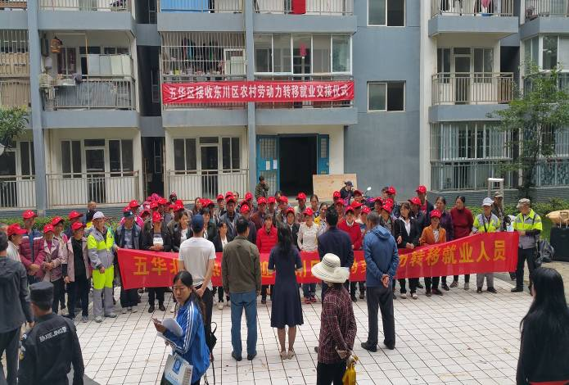
为深入贯彻落实习近平总书记关于加强扶贫领域监督执纪问责的重要批示的要求，根据中共昆明市纪委办公厅关于印发《2018年扶贫领域腐败和作风问题专项治理重点抽查工作方案》的通知（昆纪办【2018】31号）文件要求，近期五华区劳动就业服务局结合精准帮扶东川区建档立卡贫困农村劳动力转移就业工作任务，采取内控与外查相结合的方式，重点对资金使用情况进行自检自查，确保扶贫资金专款专用，着力推动脱贫攻坚工作取得实效。
一是落实好财务制度“内控”要求。局主要领导认真落实“一岗双责”机制，切实履行“第一责任人”的职责，做到重要工作亲自部署、重大问题亲自过问、重点环节亲自协调。严格按照《五华区精准帮扶东川区贫困农村劳动力转移就业工作实施方案（2017-2019年）》及实施细则的要求使用资金，新增重大开支时及时书面请示分管局领导和区领导，报批同意后才进行资金的使用；修订《五华区劳动就业服务局财务制度》，严格按照财务制度内控要求及程序使用资金。
二是对发放转移到五华区的建档立卡贫困户生活补贴进行“外查”。重点就五华区2017年、2018年转移就业安置的东川区建档立卡贫困农村劳动力个人生活补贴发放情况开展检查。今年，五华区劳动就业服务局向2017年接收转移就业安置东川区建档立卡贫困农村劳动力的35家用人单位拨付了139名东川区建档立卡贫困农村劳动力人个生活补贴，向2018年接收转移就业安置东川区建档立卡贫困农村劳动力的5家用人单位拨付了66名东川区建档立卡贫困农村劳动力个人生活补贴，涉及资金30余万元。五华区劳动就业服务局采取拨打劳动者电话问询、实地访问劳动者本人等多种方式落实补贴是否发放到位。对个别用人单位生活补贴发放缓慢、手续繁琐、劳动者信息不详及有误的问题进行督促整改，电话约谈公司主要负责人，要求公司对发放记录全程手机拍摄、及时向就业局反馈银行转账单等措施，确保该项资金及时完全的发放到东川区建档立卡贫困劳动者手里。
下一步，我局将紧紧围绕党中央脱贫攻坚方针政策扎实开展扶贫工作，强化监督执纪问责，把扶贫领域监督执纪问责摆在重要位置，坚定不移推进全面从严治党向扶贫领域纵深发展，以“零容忍”的态度严肃查处在脱贫攻坚领域“不作为、乱作为、慢作为”及侵害群众利益、损害党的形象问题，着力推动脱贫攻坚工作取得实效，确保东川区贫困农村劳动力转移就业任务圆满完成。

